Біологія – багатогалузева наука про життя на Землі


Розвиток біологічних наук відкриває нові можливості гармонійного поєднання інтересів людини із законами розвитку природи. Біологічні знання використовуються у різних сферах практичної діяльності людини – сільському господарстві, медицині, різних галузях промисловості, охороні навколишнього середовища. Участь у Всеукраїнській учнівській олімпіаді з біології є ефективним заходом перевірки рівня природничої «компетентності» школярів, здатності та вміння розв’язувати різноманітні біологічні задачі, проводити біологічні експерименти та аналізувати отримані результати.
22 січня 2023 року відбувся ІІІ (обласний) етап Всеукраїнської учнівської олімпіади з біології у змішаній (очній та дистанційній) формі.
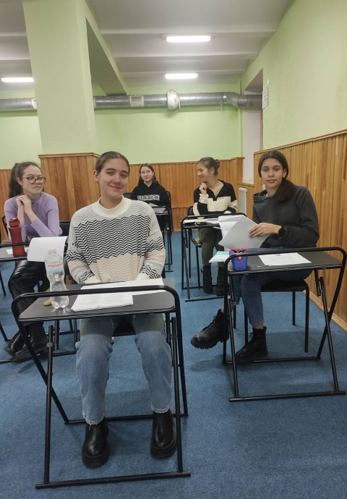
До інтелектуального змагання долучилися учні з різних закладів загальної середньої освіти області. Загальна кількість учасників олімпіади становила тридцять здобувачів освіти 8–11 класів із Менської, Бахмацької, Дмитрівської, Новобасанської, Плисківської, Варвинської, Ічнянської територіальних громад та трьох закладів освіти обласного підпорядкування (Ніжинський обласний педагогічний ліцей Чернігівської обласної ради, Комунальний заклад «Чернігівський обласний науковий ліцей» Чернігівської обласної ради, Чернігівський ліцей з посиленою військово-фізичною підготовкою).
Учасники олімпіади до початку змагань були ознайомлені з порядком і правилами (умовами) їх проведення, характером і обсягом навчального матеріалу. Олімпіада проходила в один теоретичний тур, який відбувався за компетентнісно зорієнтованими завданнями, укладеними обласною предметно-методичною комісією, до складу якої входили науковці Національного університету «Чернігівський колегіум» імені Т.Г. Шевченка. Завдання містили у собі тести різного рівня складності й експериментальні задачі та відповідали рекомендаціям Міністерства освіти і науки України, були наближені до завдань ІV етапу олімпіади.
Головою комісії по складанню завдань був Третяк Олександр Петрович, декан природничо-математичного факультету Національного університету «Чернігівський колегіум» імені Т.Г. Шевченка, кандидат біологічних наук, доцент. Олександр Петрович декілька років поспіль є головою журі ІІІ (обласного) етапу Всеукраїнської учнівської олімпіади з біології в Чернігівській області.
Із початку існування олімпіади з біології, її форма та характер завдань змінилися, що є наслідком як бурхливого розвитку біологічної науки, так і перегляду та вдосконалення підходів до біологічної освіти.
Протягом чотирьох годин учасники олімпіади виконували завдання з різних розділів модернізованих навчальних програм із біології.
Олімпійці на достатньому рівні виконали тестові завдання групи «А», які передбачали вибір однієї правильної відповіді із чотирьох запропонованих. Цікавими, але і найбільш складними для здобувачів освіти виявилися тестові завдання групи «Б», які передбачали множинний вибір правильних відповідей.
Під час виконання експериментальних задач учні 8–11 класів мали проаналізувати інформацію, представлену у вигляді фотографій мікропрепаратів, малюнків, схем та пояснити закономірності біологічних явищ; класифікувати біологічні об’єкти; встановити зв’язки між вивченим матеріалом різних розділів біології.
Оцінювало виконання олімпіадних завдань висококваліфіковане журі ІІІ (обласного) етапу Всеукраїнської учнівської олімпіади з біології, до складу якого увійшли науково-педагогічні працівники кафедр Національного університету «Чернігівський колегіум» імені Т.Г. Шевченка та досвідчені вчителі біології закладів загальної середньої освіти Чернігівської області.
За результатами виконання завдань було визначено тринадцять переможців ІІІ (обласного) етапу олімпіади.
Високі результати продемонстрували команди Бахмацької, Варвинської, Новобасанської територіальних громад, Чернігівського ліцею з посиленою військово-фізичною підготовкою, Ніжинського обласного педагогічного ліцею Чернігівської обласної ради.
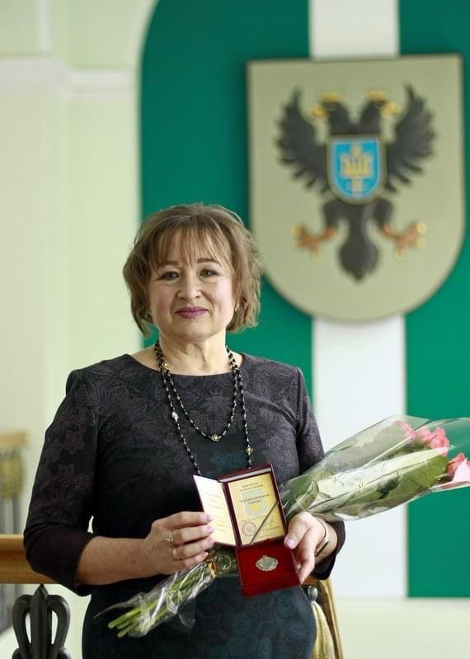
Учні Бахмацької територіальної громади, зокрема Бахмацького ліцею № 1, вже неодноразово представляли команду Чернігівської області на ІV етапі Всеукраїнської учнівської олімпіади з біології та виборювали дипломи переможців. Це свідчить про систему роботи з обдарованою молоддю у закладі та високий рівень професійної підготовки педагогічного колективу. Учнів-переможців олімпіади з біології готує Ірина Григорівна Мартиненко, учитель-методист, Заслужений учитель України. Під час роботи вона зарекомендувала себе творчим педагогом, що майстерно передає свої знання вихованцям. Її учениці Анастасія Федько та Варвара Іценко цьогоріч є переможцями.
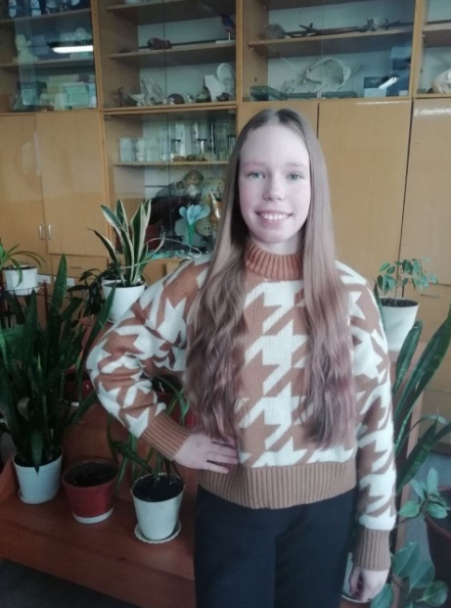
Анастасія Федько, учениця Бахмацького ліцею № 1, виборола перше місце серед учнів 8 класу. Анастасія зарекомендувала себе здібною ученицею. До навчання ставиться сумлінно, має глибокі знання з багатьох предметів, особливо захоплюється біологією та математикою. У 2023 році взяла участь в олімпіадах з біології й математики та одержала відповідно диплом першого ступеня і диплом другого ступеня. Анастасія креативна, допитлива, гарно малює, любить читати. Відвідує студію танцю та гурток мистецтва при музичній школі, любить готувати їжу.
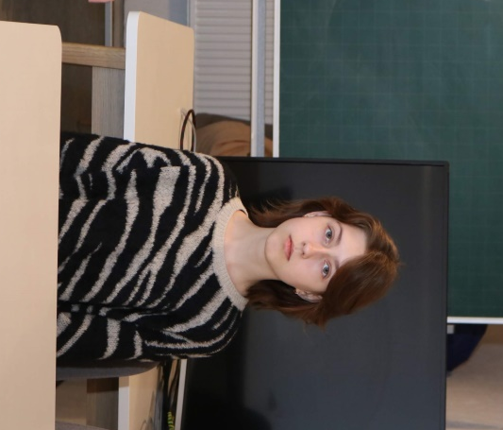
Варвара Іценко, учениця 9 класу Бахмацького ліцею №1, теж захоплюється біологією. Креативна, ерудована, наполеглива та старанна учениця, заглиблена у світ природи та літератури. Варвара відвідує театральний гурток, пише вірші, захоплюється декоративно-прикладним мистецтвом.
Учні Новобасанської територіальної громади цьогоріч отримали найбільшу кількість балів за виконані завдання. Команду представляли три школярі Новобиківського закладу загальної середньої освіти І–ІІІ ступенів та один учень Вороньківського закладу загальної середньої освіти І–ІІІ ступенів.
Навчання для дітей, останнім часом, відбувається в складних умовах. Із 27 лютого 2022 року село Новий Биків було окуповано російським ворожим військом. Від 27 лютого до 31 березня територія навчального закладу була заставлена ворожою військовою технікою, загарбники псували та нищили все навкруги. Внутрішній вигляд школи швидше нагадував не освітній простір, а фрагменти фільму жахів. Після вигнання ворога з території Чернігівської області, педагогічний та учнівський колектив поновив роботу.
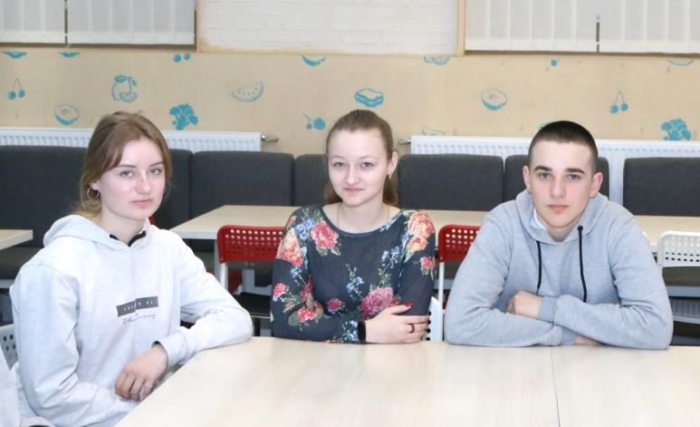
Попри все пережите, сміливі та незламні юні вихованці Новобиківського закладу показали блискучі результати у ІІІ (обласному) етапі Всеукраїнської учнівської олімпіади з біології та вибороли дипломи переможців: Дар’я Могильна, учениця 8 класу – диплом ІІ ступеня, Єгор Сорока, учень 9 класу – диплом І ступеня, Ангеліна Миронова, учениця 11 класу – диплом І ступеня.
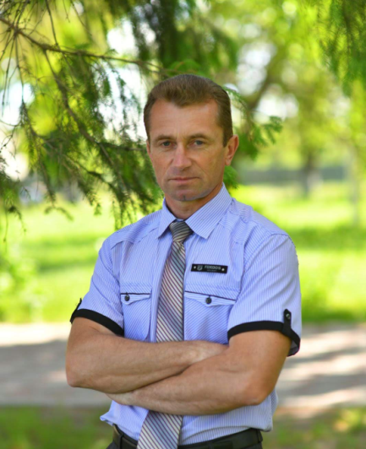
Учнів Новобиківського закладу загальної середньої освіти І–ІІІ ступенів підготував Олег Володимирович Ластовець, учитель вищої категорії. Вчитель є прикладом та взірцем, який щедро ділиться своїми знаннями з вихованцями.
Перше місце серед учасників 10 класу виборола Валерія Мазун, учениця Чернігівського ліцею з посиленою військово-фізичною підготовкою.
Валерія проживає в місті Чернігові разом з батьками, тато – військовослужбовець, мама – педагог.
Сьогодні в лавах Збройних сил України все більше жінок, які не поступаються чоловікам ані в мужності, ані в професіоналізмі.
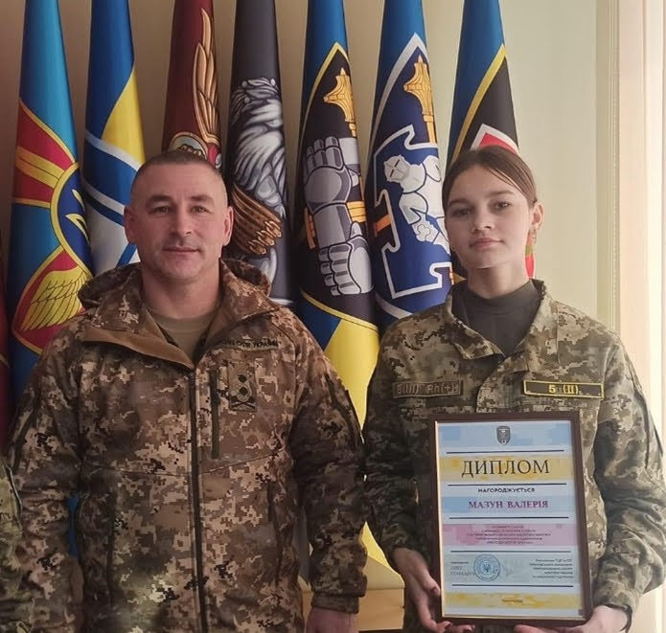
Виховання в родині військового та пережиті події навесні 2022 року мали величезний вплив на вибір закладу навчання Валерії. Після закінчення 9 класу вона вступила до Чернігівського ліцею з посиленою військово-фізичною підготовкою. У ліцеї одразу проявила себе талановитою, креативною та здібною ученицею. Старанна, відповідальна, цілеспрямована особистість, має високий рівень навчальних досягнень з різних предметів. Крім участі в багатьох предметних олімпіадах, Валерія представляла роботу на другому Чернігівському обласному відкритому конкурсі патріотичних аматорських відеороликів «Молодь! Армія! Країна!» у номінації «З Україною у серці» та посіла 3 місце. Привітав переможців цього конкурсу Герой України, почесний громадянин міста Чернігова, генерал-майор Віктор Ніколюк.
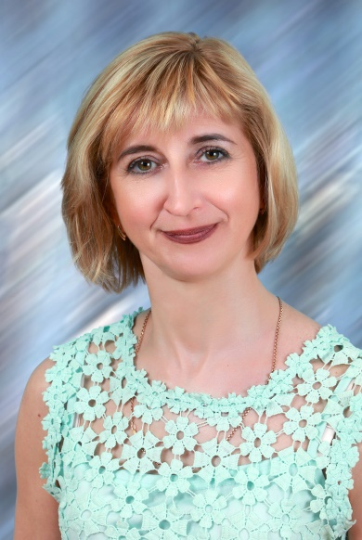
У вільний від навчання час Валерія любить малювати, відвідує заняття модельної школи. Вивчає англійську мову, має сертифікати про закінчення курсів рівнів В1, В2.
Підготувала Валерію до олімпіади з біології Ірина Миколаївна Кравченко, вчитель вищої категорії Чернігівського ліцею з посиленою військово-фізичною підготовкою. Ірина Миколаївна значну увагу приділяє роботі з обдарованими учнями, її вихованці постійно беруть участь у предметних олімпіадах, займаються науково-дослідницькою роботою в Малій академії наук. Її випускники навчаються в престижних закладах вищої освіти України.
Попри війну, що розпочалася ще у 2014 році та повномасштабне російське вторгнення у лютому 2022 року, намагання знищити або поневолити кожного з нас, освітяни Чернігівської області роблять все можливе аби школярі мали гідну освіту, навчалися в Українських школах, брали участь у всеукраїнських і міжнародних змаганнях та неодмінно перемагали.
Головною метою біологічної олімпіади є об’єднання захоплених біологією обдарованих учнів, створення осередку з неповторною атмосферою наукової творчості та прагнення до самовдосконалення. До того ж олімпіада дає чудову можливість педагогам-наставникам обмінятися ідеями, порівняти підходи до викладання біології та підготовки учнів, що сприяє удосконаленню біологічної освіти. Тож, тримаємо гідно свій освітній фронт!

